Eindwerkbundel

Eindwerkbundel

Woord vooraf
Graag wil ik eerst enkele mensen bedanken die mij geholpen hebben tijdens het maken van deze eindwerkbundel. Ik bedank mijn stagementoren, Bram Heyns en Anke Coomans, voor hun begeleiding, uitleg en ondersteuning tijdens mijn stageperiode bij Thomas More Geel. Ze namen de tijd om mijn vragen te beantwoorden en mij verder te helpen wanneer dat nodig was.
Daarnaast wil ik ook mevrouw Britt Gryp en mijnheer Wim Mullens bedanken voor hun begeleiding binnen het vak Netwerkbeheer. Ook mevrouw Kathleen Geuens wil ik bedanken voor haar ondersteuning en feedback binnen het vak Applicatiebeheer.
Deze eindwerkbundel werd gemaakt in het kader van de vakken Netwerkbeheer en Applicatiebeheer. Ik volg het zesde jaar in de dubbele finaliteit Applicatie- en Databeheer aan kOsh Herentals. In deze bundel toon ik wat ik tijdens dit schooljaar heb geleerd en hoe ik deze kennis heb toegepast in de praktijk.

Inhoud
Woord vooraf 3
Inhoud 4
Inleiding 5
1 Stage 7
1.1 Stagebedrijf 7
1.2 Stageverslag 8
2 Netwerkbeheer 10
2.1 Netwerkanalyse 10
2.1.1 Hardware 10
2.1.2 Software 11
2.1.3 Netwerkapparaten 11
2.1.4 Netwerkschema 13
2.1.5 Eigen Netwerkschema 14
2.1.6 Simulatienetwerk 15
2.2 Netwerkbeveiliging 16
2.3 Reflectieverslag 17
3 Applicatiebeheer 18
3.1 PayPals 18
3.2 Databank 19
3.2.1 Databank beknopt script 20
3.2.2 Databank-Model 23
3.2.3 ERD-Model 23
3.3 API-endpoints 24
3.4 Front-end 26
3.5 Handleiding 27
Besluit 30
Bijlage 32
Bibliografie 34

Inleiding
In het eerste deel staat mijn stage bij Thomas More Geel centraal. Eerst wordt het stagebedrijf voorgesteld en wordt kort uitgelegd wat Thomas More doet. Daarna wordt besproken wat ik tijdens mijn stageperiode heb gedaan en geleerd. Hierbij komen onder andere artificiële intelligentie, programmeren met Python, Streamlit en netwerken aan bod. Ook wordt er dieper ingegaan op de hardware en software die gebruikt werden tijdens de stage, zoals routers, switches, PuTTY en Visual Studio Code.
Vervolgens wordt het netwerk van Thomas More Geel besproken. Hierbij wordt uitgelegd hoe het netwerk ongeveer is opgebouwd en welke rol switches, routers, firewalls en access points hierin spelen. Ook begrippen zoals BGP, OSPF en layer 2 en layer 3 switches worden op een eenvoudige manier toegelicht. Daarnaast wordt het netwerkschema uitgewerkt en besproken, zodat duidelijk wordt hoe de verschillende onderdelen met elkaar verbonden zijn.
Het tweede deel gaat over PayPals, mijn project voor het vak Applicatiebeheer. PayPals is een webapplicatie waarmee gebruikers op een eenvoudige manier kosten kunnen verdelen. De applicatie kan bijvoorbeeld gebruikt worden wanneer meerdere personen samen iets kopen en de rekening eerlijk verdeeld moet worden. In dit onderdeel wordt uitgelegd hoe de applicatie werd opgebouwd. Daarbij komen de databank, de API en de front-end stap voor stap aan bod.
Met deze eindwerkbundel wil ik aantonen welke kennis en vaardigheden ik dit schooljaar heb opgedaan. Zowel mijn stage ervaring bij Thomas More Geel als mijn eigen eindproject tonen hoe ik theorie uit de lessen heb omgezet naar de praktijk.

Stage

Stagebedrijf
Thomas More is een hogeschool met verschillende campussen in Vlaanderen. Eén van die campussen ligt in Geel. Op Thomas More Geel kunnen studenten verschillende opleidingen volgen, ook binnen ICT en technologie. De school wil studenten niet alleen theorie aanleren, maar hen vooral ook laten oefenen in de praktijk.
Op de campus in Geel zijn er opleidingen zoals Toegepaste Informatica, Programmeren, Systeem- en Netwerkbeheer en andere technische richtingen. Daardoor is deze campus interessant voor studenten die later iets met IT willen doen. Studenten leren er onder andere programmeren, werken met databanken, netwerken opbouwen en omgaan met nieuwe technologieën.
Thomas More Geel beschikt over lokalen en materiaal waarmee studenten echt kunnen oefenen. Zo kunnen ze werken met computers, software, routers, switches en andere netwerkapparatuur. Hierdoor leren studenten niet alleen hoe iets in theorie werkt, maar ook hoe ze het in het echt moeten uitvoeren. Dat maakt de lessen duidelijker en praktischer.
De hogeschool zet ook veel in op begeleiding. Studenten krijgen hulp van docenten en begeleiders tijdens lessen, projecten en stages. Ze leren niet alleen technische kennis, maar ook samenwerken, problemen oplossen en zelfstandig werken. Thomas More Geel is daardoor een plaats waar studenten stap voor stap voorbereid worden op een job binnen de ICT-sector.

Stageverslag
Ik ben op stage geweest bij Thomas More. Thomas More is een hogeschool in Geel waar er veel verschillende ICT-richtingen worden aangeboden. Tijdens mijn stage werkte ik in een projectlokaal samen met studenten Toegepaste Informatica. We hadden elke stagedag les en begeleiding van 8:30 tot 16:00. Tijdens deze stage hebben we vooral gewerkt rond artificiële intelligentie, programmeren en netwerken.
Tijdens de stage hebben we leren werken met Python. Aan de hand hiervan hebben we een klein project uitgewerkt. Het project bestond uit een website die kan detecteren of er vervuiling te zien is of niet. Hiervoor maakten we gebruik van de webcam van de laptop. De AI analyseert de foto die wordt genomen en geeft aan hoeveel procent vuil er in beeld is. Voor de demo hebben we ook een extra pagina toegevoegd waar je zelf een foto kan uploaden. Zo konden we het programma blijven tonen, zelfs als de camera niet zou werken.
Voor de website hebben we gewerkt met Streamlit. Streamlit maakt het mogelijk om snel en eenvoudig een webinterface te maken met Python. Voor de AI-detectie hebben we Teachable Machine gebruikt. Met Teachable Machine kan je een AI trainen door heel veel foto’s van vuil en propere omgevingen toe te voegen. Op die manier leert de AI het verschil tussen vervuilde en propere plaatsen, zoals afval naast een vuilbak, vuil in de oceaan of een nette omgeving zonder afval.
De resultaten van de detectie worden opgeslagen in een databank. In deze databank worden de percentages van vuil bijgehouden. Op basis van deze gegevens kan er geanalyseerd worden welk soort vuil het meest voorkomt en hoe vaak het wordt herkend. In een latere fase hebben we ook een AI gekoppeld aan de website via een API, zodat gebruikers vragen konden stellen over het project.
Naast het AI-project hebben we ook gewerkt rond netwerken. We hebben het OSI-model bekeken en opgezocht wat de verschillende lagen doen. Daarna hebben we een klein netwerk opgebouwd met Cisco. Hierbij hebben we geleerd hoe je laptops, switches en routers met elkaar verbindt. We hebben gewerkt met een routing protocol, namelijk RIP. Met RIP konden de verschillende toestellen in het netwerk met elkaar communiceren. We hebben getest of de toestellen elkaar konden bereiken door te pingen. In een oefening hebben we er zelfs voor gezorgd dat een programma dat op een andere laptop draaide, zichtbaar was op mijn laptop via het netwerk.

Tijdens de stage hebben we ook presentaties gemaakt en gegeven. Deze presentaties gingen over het project dat we gemaakt hebben, hoe de AI werkt en wat we geleerd hebben tijdens de stage. Op het einde van de stage hebben we een eindpresentatie voorbereid en geoefend voor onze stagementor en later ook voor Anke Coomans.
Ik vond deze stage zeer leuk en leerrijk. Ik heb veel nieuwe dingen bijgeleerd over AI, programmeren en netwerken. Het was interessant om te zien hoe alles samenwerkt in één project. Ook het werken in een hogeschoolomgeving en samen met studenten Toegepaste Informatica vond ik een fijne ervaring. Deze stage heeft mij een beter beeld gegeven van wat ik later verder wil doen binnen ICT.

Netwerkbeheer

Netwerkanalyse

Hardware
Binnen het stagebedrijf werken de werknemers voornamelijk met laptops. In de afdeling waar ik zelf actief ben, zijn laptops het belangrijkste werkmiddel en worden ze dagelijks intensief gebruikt. Deze laptops zijn meestal uitgerust met krachtige processoren, voldoende werkgeheugen en snelle SSD-opslag zodat ze geschikt zijn voor softwareontwikkeling, multitasking en het werken met zware applicaties. De laptops vormen het centrale toestel waarmee bijna alle taken worden uitgevoerd, zoals programmeren, documentatie opstellen, vergaderen en communicatie.
Vrijwel elke werknemer/student beschikt over een vaste werkplek met een docking station. Hierdoor kan de laptop eenvoudig verbonden worden met randapparatuur zoals meerdere beeldschermen, een toetsenbord en een muis. In de meeste gevallen worden één of twee externe schermen gebruikt. Deze schermen maken het mogelijk om code, documentatie en applicaties naast elkaar te openen, wat de efficiëntie en productiviteit sterk verhoogt. Vooral bij programmeerwerk en analyse is dit een grote meerwaarde.
Voor overlegmomenten en presentaties worden laptops aangesloten op beamers of grote schermen in vergaderzalen. Dit kan zowel via kabels zoals HDMI als via draadloze verbindingen. In verschillende lokalen zijn vaste grote presentatieschermen aanwezig die gekoppeld zijn aan het interne netwerk, waardoor informatie eenvoudig gedeeld kan worden met collega’s.
Naast laptops worden ook tablets gebruikt binnen het bedrijf. Deze tablets zijn draadloos verbonden met het netwerk en worden voornamelijk ingezet voor het snel raadplegen van informatie, het maken van notities, het demonstreren van toepassingen of worden gebruikt als extra beeldscherm. Smartphones maken eveneens deel uit van de werkomgeving. Ze worden gebruikt voor communicatie, maar hebben vooral een belangrijke beveiligingsfunctie door het gebruik van twee-factor-authenticatie.
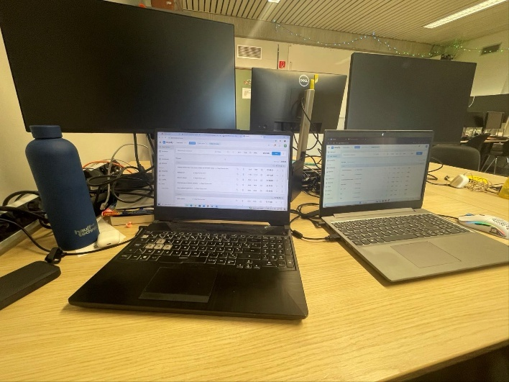
Verder beschikt elke werknemer over een persoonlijke badge. Deze badge wordt gebruikt voor toegangscontrole tot gebouwen en lokalen, maar ook voor praktische toepassingen zoals het betalen van maaltijden en dranken. Alle toestellen binnen het bedrijf zijn beheerde toestellen. Dit betekent dat ze centraal worden opgevolgd, beveiligd en geconfigureerd door de IT-dienst.

Software
Binnen het stagebedrijf zijn er veel verschillende software die worden gebruikt. We gaan vooral focussen op de software die gebruikt wordt in de afdeling waar ik stage heb gedaan. Er wordt een duidelijk verschil gemaakt tussen besturingssoftware en toepassingssoftware.
Bij besturingssoftware, werkt het grootste deel van de werknemers met Windows 11 van Microsoft(commercieel). Ongeveer 60 procent van de toestellen draait op deze versie. Windows 11 is een commerciële software en wordt gebruikt als hoofdplatform voor dagelijkse taken, softwareontwikkeling en toegang tot het netwerk. Het kost ongeveer €145- €155. MacOs (commercieel) word ook voor ongeveer 30 procent gebruikt door de werknemers. Dit besturingssysteem wordt vooral gebruikt door werknemers die een voorkeur hebben aan het Apple-ecosysteem. Ongeveer 10 procent van de toestellen draait op Linux, een open source besturingssysteem dat vooral populair is bij de IT richtingen.
Voor toepassingssoftware is Microsoft Office 365 een van de belangrijkste softwarepakketten binnen dit bedrijf. Het heeft Outlook voor e-mail en agenda, Microsoft Teams voor communicatie en samenwerking, en andere productiviteitstoepassingen. Deze software wordt dagelijks gebruikt voor interne communicatie, vergaderingen en het samenwerken aan documenten.
Voor softwareontwikkeling wordt voornamelijk Visual Studio Code gebruikt. Dit is een gratis ontwikkelomgeving van Microsoft. Visual Studio Code ondersteunt verschillende programmeertalen en wordt gebruikt voor het schrijven, testen en debuggen van code. Daarnaast maken werknemers gebruik van GitHub Copilot Professional. Dit is commerciële software op basis van GPT-4 die programmeurs ondersteunt door codevoorstellen te doen en oplossingen aan te reiken. GitHub Copilot werkt via een betalend abonnement.
Naast Visual Studio Code worden ook andere IDE’s gebruikt, afhankelijk van het project of de gebruikte programmeertaal. Voor systeem- en netwerkbeheer wordt vaak gebruik gemaakt van de terminal, meestal PowerShell. Deze software wordt gebruikt voor automatisatie, configuratie en het uitvoeren van administratieve taken. Al deze softwarepakketten ondersteunen de werknemers bij hun dagelijkse werk.
Daarnaast werd er binnen de afdeling ook gebruikgemaakt van PuTTY. PuTTY is een gratis programma dat vooral gebruikt wordt om verbinding te maken met netwerkapparaten zoals routers en switches. Tijdens mijn stage werd PuTTY vooral gebruikt om routers en switches te beheren of te configureren en indien nodig ook te clearen. Via PuTTY kan je commando’s ingeven om instellingen aan te passen of oude configuraties te verwijderen. Dit is vooral handig bij netwerkbeheer, omdat je zo rechtstreeks toegang krijgt tot het toestel.

Netwerkapparaten
Binnen Thomas More worden ook echte switches en routers gebruikt tijdens de lessen en examens, bijvoorbeeld bij Netwerkbeheer. Een switch wordt gebruikt om verschillende toestellen binnen hetzelfde netwerk met elkaar te verbinden, zoals laptops of computers. Een router zorgt ervoor dat verschillende netwerken met elkaar kunnen communiceren en bepaalt welke weg de data moet volgen.
Het voordeel hiervan is dat studenten niet alleen in een virtuele omgeving werken, maar ook leren omgaan met echte netwerkapparatuur. Ze leren kabels aansluiten, toestellen configureren en controleren of de verbinding werkt. Dit maakt de lessen realistischer en praktischer.
Ook tijdens examens kunnen deze toestellen gebruikt worden. Studenten moeten dan bijvoorbeeld een netwerk opbouwen, instellingen aanpassen en testen of alles correct werkt door te pingen. Zo tonen ze niet alleen dat ze de theorie begrijpen, maar ook dat ze deze in de praktijk kunnen toepassen.
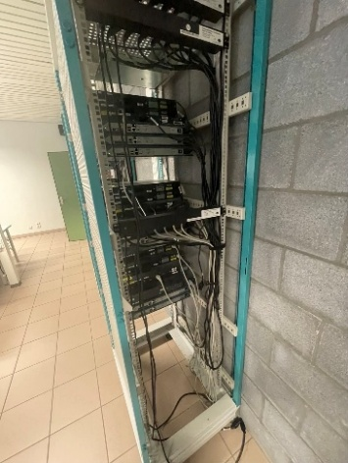
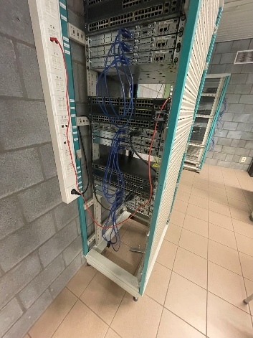

Netwerkschema
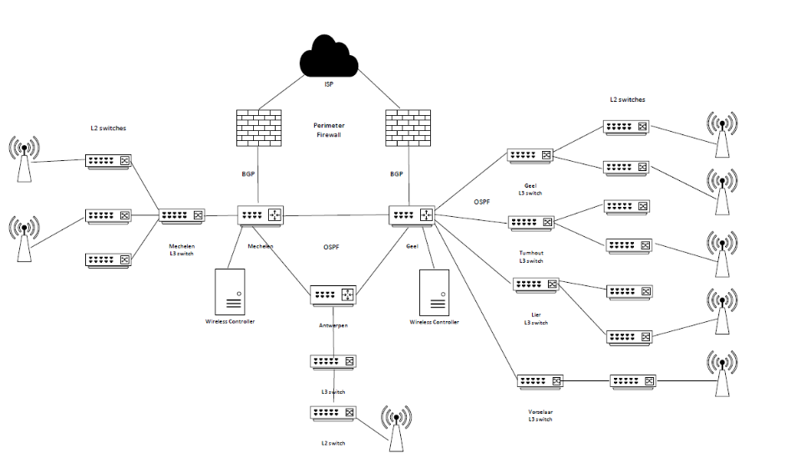
Dit is het netwerkschema van Thomas More Geel. Het schema toont op een vereenvoudigde manier hoe de campus van Geel verbonden is met andere locaties en met het internet. Geel staat centraal in het schema en vormt een belangrijk knooppunt binnen het netwerk.
Bovenaan staat de ISP, dit is de internetprovider die zorgt voor de verbinding met het internet. Tussen de ISP en het interne netwerk staan perimeter firewalls. Deze firewalls beveiligen het netwerk en controleren het verkeer dat naar binnen en naar buiten gaat. Voor de verbinding met het internet wordt BGP gebruikt. Dit protocol zorgt ervoor dat het netwerkverkeer via de juiste route naar en van het internet gestuurd wordt.
Binnen het netwerk zijn verschillende locaties met elkaar verbonden, zoals Mechelen, Antwerpen, Turnhout, Lier en Vorselaar. Deze locaties zijn verbonden via layer 3 switches. Een layer 3 switch kan verkeer tussen verschillende netwerken doorsturen en werkt daardoor niet alleen als gewone switch, maar ook deels als router. Tussen deze interne locaties wordt OSPF gebruikt. OSPF zorgt ervoor dat de toestellen automatisch weten welke route het verkeer moet volgen binnen het interne netwerk.
Aan de buitenkant van het schema staan meerdere layer 2 switches. Deze worden gebruikt om toestellen binnen hetzelfde lokale netwerk met elkaar te verbinden. Denk hierbij aan computers, laptops, access points of andere netwerkapparaten in lokalen. De access points zorgen voor het draadloze netwerk op de campus. De wireless controllers beheren deze access points centraal, zodat het draadloze netwerk makkelijker gecontroleerd en ingesteld kan worden.
Samengevat toont dit schema hoe het netwerk van Thomas More Geel is opgebouwd. De firewalls beschermen de verbinding met het internet, de layer 3 switches verbinden de verschillende locaties met elkaar en de layer 2 switches zorgen voor de aansluiting van toestellen binnen de lokalen. Door het gebruik van BGP en OSPF kan het netwerkverkeer op een automatische en efficiënte manier de juiste route volgen.

Eigen Netwerkschema
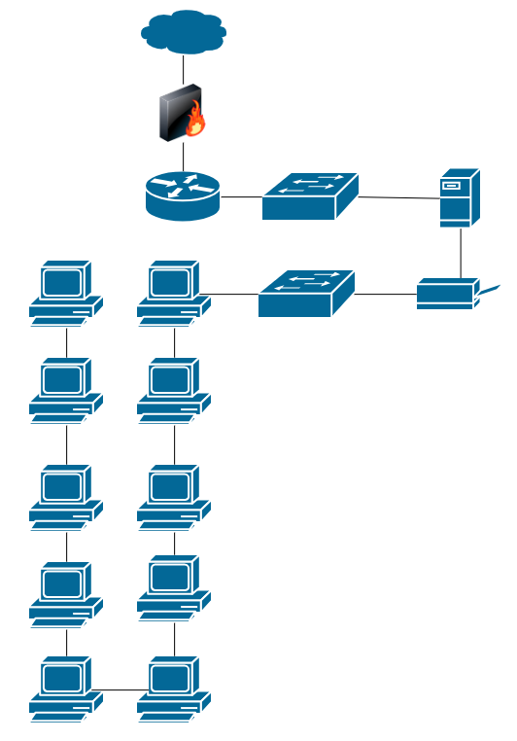

Simulatienetwerk
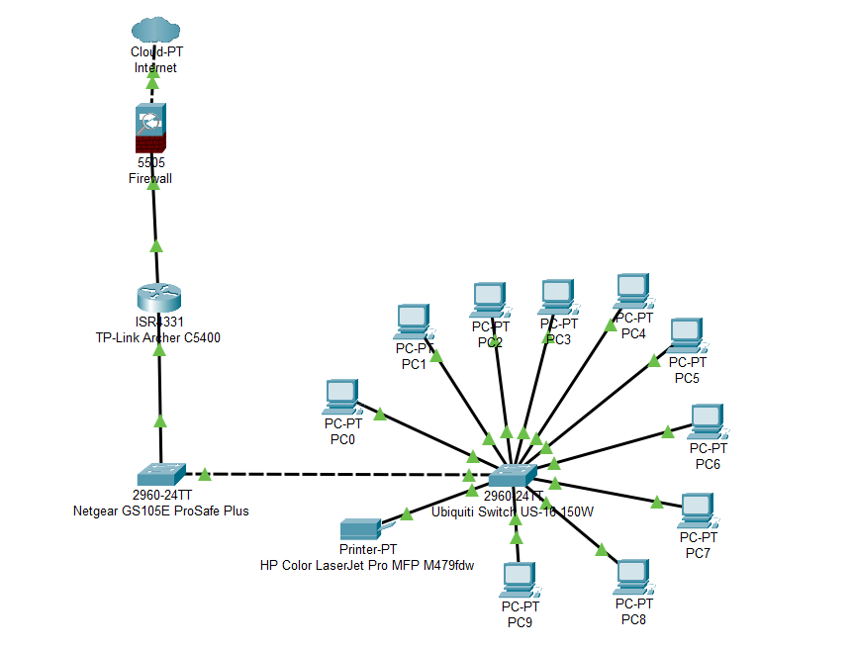

Netwerkbeveiliging
De netwerkbeveiliging binnen het stagebedrijf is zeer uitgebreid en opgebouwd uit meerdere beveiligingslagen. Het netwerk wordt actief beschermd tegen zowel interne als externe dreigingen. Intern wordt gebruikgemaakt van firewalls en gescheiden netwerkzones, ook wel DMZ-zones genoemd. Deze zorgen ervoor dat verschillende delen van het netwerk logisch gescheiden zijn en dat problemen zich niet zomaar kunnen verspreiden.
Daarnaast worden systemen ingezet die netwerkverkeer analyseren en verdachte activiteiten opsporen. Elk eindtoestel en elk netwerksegment beschikt over een eigen firewall, wat zorgt voor een extra beveiliging laag. De draadloze netwerken zijn extra streng beveiligd om ongeautoriseerde toegang te voorkomen. Naast technische maatregelen zijn er ook duidelijke interne procedures en richtlijnen die werknemers moeten volgen.
Voor externe dreigingen, zoals DDoS-aanvallen, maakt het bedrijf gebruik van Cloudflare. Wanneer verdacht verkeer wordt gedetecteerd, wordt dit via BGP omgeleid naar een scrubbing center. Daar wordt het kwaadaardige verkeer gefilterd en opgeschoond, waarna het veilige verkeer opnieuw wordt doorgestuurd naar het netwerk.
Er worden twee soorten VPN-verbindingen gebruikt: site-to-site VPN: deze verbindt verschillende campussen, zoals Turnhout en Geel, met elkaar via een versleutelde verbinding, remote VPN: hiermee kunnen werknemers van thuis uit een beveiligde en versleutelde verbinding opzetten naar het bedrijfsnetwerk Alle toestellen binnen het netwerk worden centraal beheerd.
Kritieke updates en beveiligingspatches worden zo snel mogelijk uitgevoerd. Minder dringende updates worden meestal toegepast tijdens Patch Tuesday. Het netwerk wordt continu opgevolgd via een Network Operations Center.

Reflectieverslag
Tijdens deze stageperiode bij Thomas More heb ik veel bijgeleerd over artificiële intelligentie, programmeren en netwerken. We hebben gewerkt met Python, Streamlit en Teachable Machine om een website te maken die vervuiling kan herkennen op basis van een foto. Hierdoor heb ik beter begrepen hoe een AI-model wordt getraind en hoe je dit kan koppelen aan een eenvoudige webapplicatie.
Vanuit de lessen Computersystemen en Netwerkbeheer heb ik verschillende vaardigheden kunnen toepassen. Bij Computersystemen kwam vooral mijn kennis over software, hardware en het samenwerken van verschillende onderdelen van pas. De webcam, de website, de AI en de databank moesten allemaal correct samenwerken. Bij Netwerkbeheer kon ik mijn kennis over IP-adressen, routers, switches, het OSI-model en pingen gebruiken. We hebben ook zelf een klein netwerk opgebouwd met Cisco en gewerkt met het routingprotocol RIP.
De grootste uitdaging was om alle onderdelen van het project goed te laten samenwerken. Soms werkte de camera niet zoals verwacht, gaf de AI geen juist resultaat of moest er gezocht worden waarom toestellen in het netwerk elkaar niet konden bereiken. Ik heb dit aangepakt door stap voor stap te controleren waar het probleem zat en door hulp te vragen wanneer dat nodig was. Zo heb ik geleerd dat logisch nadenken en rustig problemen oplossen heel belangrijk zijn binnen ICT.

Applicatiebeheer

PayPals
PayPals is een handige webapplicatie die gemaakt is om het verdelen van kosten tussen meerdere personen eenvoudig en overzichtelijk te maken. In plaats van zelf te moeten berekenen wie wat moet betalen na een gezamenlijke aankoop, doet de applicatie dit automatisch. Het is vooral gericht op situaties zoals samen boodschappen doen, een feestje organiseren of iets kopen in groep.
Een van de belangrijkste functies van PayPals is het beheren van producten. Gebruikers kunnen producten toevoegen met een naam, prijs en aanduiden of het om een alcoholisch product gaat. Zo heb je een duidelijk overzicht van alle aankopen en hun kostprijs.
Daarnaast kunnen er ook personen toegevoegd worden. Deze personen kunnen gekoppeld worden aan een specifieke boodschappenlijst. Voor elke persoon kan je instellen of diegene meebetaalt voor alcohol of niet. Dit maakt het mogelijk om de kosten eerlijk te verdelen, rekening houdend met de voorkeuren van elke persoon.
Een belangrijk onderdeel van de applicatie is het werken met boodschappenlijsten. Gebruikers kunnen een lijst aanmaken en daar zowel producten als personen aan toevoegen. Per product kan ook een aantal ingesteld worden, zodat de totale kost correct berekend wordt.
De kern van PayPals is de automatische berekening van de kosten. De applicatie berekent hoeveel elke persoon moet betalen op basis van de producten in de lijst. Niet-alcoholische producten worden verdeeld over alle personen, terwijl alcoholische producten enkel verdeeld worden over de personen die hebben aangegeven dat ze hiervoor willen meebetalen. Op deze manier gebeurt de verdeling op een eerlijke en duidelijke manier, zonder dat de gebruiker zelf moet rekenen.
Alles wordt overzichtelijk weergegeven op één pagina, waar je meteen ziet wie er in de lijst zit, welke producten er zijn toegevoegd en hoeveel elke persoon moet betalen. Dit zorgt ervoor dat je snel een duidelijk beeld hebt van de situatie.
PayPals is een praktische applicatie die helpt om kosten in groep eenvoudig te beheren. Het zorgt voor minder verwarring, minder rekenwerk en een eerlijke verdeling van uitgaven tussen personen.

Databank
De databank van PayPals is opgebouwd uit verschillende tabellen die met elkaar verbonden zijn. Elke tabel heeft zijn eigen taak binnen de applicatie. Op die manier blijft alles overzichtelijk en kunnen gegevens makkelijk teruggevonden en gebruikt worden.
De tabel person bevat alle personen die kunnen deelnemen aan een boodschappenlijst. Hierin wordt bijvoorbeeld de naam van elke persoon opgeslagen.
De tabel product bevat alle producten die toegevoegd kunnen worden aan een lijst. Van elk product wordt onder andere de naam, prijs en opgeslagen of het een alcoholisch product is of niet.
Daarnaast is er een tabel shopping-list. Hierin worden de verschillende boodschappenlijsten opgeslagen. Elke lijst stelt bijvoorbeeld een gezamenlijke aankoop of een groep boodschappen voor.
Omdat één boodschappenlijst meerdere personen kan bevatten, wordt er gebruikgemaakt van een extra koppeltabel: shopping-list-person. Deze tabel zorgt voor de verbinding tussen personen en een boodschappenlijst. Hierin wordt ook opgeslagen of een persoon meebetaalt voor alcohol of niet.
Voor producten gebeurt hetzelfde. Een boodschappenlijst kan namelijk meerdere producten bevatten en een product kan ook in verschillende lijsten voorkomen. Daarom wordt hiervoor de koppeltabel shopping-list-product gebruikt. In deze tabel wordt ook opgeslagen hoeveel keer een product voorkomt in een lijst.
Door deze verbindingen kan de applicatie gemakkelijk berekenen hoeveel elke persoon moet betalen. De databank zorgt er dus voor dat alle gegevens logisch met elkaar verbonden zijn en correct gebruikt kunnen worden binnen de applicatie.

Databank beknopt script
DROP DATABASE IF EXISTS paypals_db;
CREATE DATABASE paypals_db;

USE paypals_db;

-- =========================================
-- PERSON
-- =========================================
CREATE TABLE person (
person_id INT AUTO_INCREMENT PRIMARY KEY,
name VARCHAR(100) NOT NULL
);

-- =========================================
-- PRODUCT
-- =========================================
CREATE TABLE product (
product_id INT AUTO_INCREMENT PRIMARY KEY,
name VARCHAR(100) NOT NULL,
price DECIMAL(10,2) NOT NULL,
is_alcoholic BOOLEAN DEFAULT FALSE
);

-- =========================================
-- SHOPPING LIST
-- =========================================
CREATE TABLE shopping_list (
shopping_list_id INT AUTO_INCREMENT PRIMARY KEY,
title VARCHAR(100) NOT NULL,
payer_id INT,

FOREIGN KEY (payer_id)
REFERENCES person(person_id)
);

-- =========================================
-- SHOPPING LIST PERSON
-- =========================================
CREATE TABLE shopping_list_person (
shopping_list_id INT,
person_id INT,
pays_for_alcohol BOOLEAN DEFAULT TRUE,

PRIMARY KEY (shopping_list_id, person_id),

FOREIGN KEY (shopping_list_id)
REFERENCES shopping_list(shopping_list_id),

FOREIGN KEY (person_id)
REFERENCES person(person_id)
);

-- =========================================
-- SHOPPING LIST PRODUCT
-- =========================================
CREATE TABLE shopping_list_product (
shopping_list_id INT,
product_id INT,
quantity INT DEFAULT 1,

PRIMARY KEY (shopping_list_id, product_id),

FOREIGN KEY (shopping_list_id)
REFERENCES shopping_list(shopping_list_id),

FOREIGN KEY (product_id)
REFERENCES product(product_id)
);

-- =========================================
-- TESTDATA
-- =========================================

-- Personen
INSERT INTO person (name)
VALUES
('Zina'),
('Emma');

-- Producten
INSERT INTO product (name, price, is_alcoholic)
VALUES
('Cola', 3.50, FALSE),
('Bier', 8.99, TRUE);

-- Shopping list
INSERT INTO shopping_list (title, payer_id)
VALUES
('BBQ Avond', 1);

-- Personen koppelen
INSERT INTO shopping_list_person
(shopping_list_id, person_id, pays_for_alcohol)
VALUES
(1, 1, TRUE),
(1, 2, FALSE);

-- Producten koppelen
INSERT INTO shopping_list_product
(shopping_list_id, product_id, quantity)
VALUES
(1, 1, 2),
(1, 2, 1);

Databank-Model
Ik heb vervolgens een EER-model opgesteld in MySQL Workbench. In dit model heb ik de structuur van mijn databank uitgewerkt. Hierbij worden de verschillende tabellen, velden, relaties en datatypes duidelijk weergegeven.
Door eerst dit model te maken, kreeg ik een goed overzicht van hoe de databank opgebouwd moest worden. Ik kon zo bepalen welke gegevens ik nodig had, hoe de tabellen met elkaar verbonden moesten worden en welke datatypes het best pasten bij de verschillende velden. Dit hielp mij om de databank op een gestructureerde manier op te bouwen en fouten sneller te vermijden.

ERD-Model
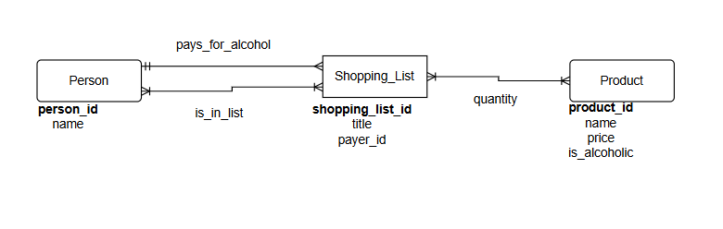

API-endpoints
Nadat ik mijn databank had opgebouwd, ben ik verder gegaan met het maken van de API-endpoints. Deze endpoints zorgen voor de verbinding tussen de databank en de front-end van mijn applicatie. Dankzij de API kan de applicatie gegevens ophalen, toevoegen, aanpassen en verwijderen.
Voor dit onderdeel heb ik gewerkt in Visual Studio met ASP.NET Core. Ik heb hiervoor een aparte backend gemaakt waarin de belangrijkste onderdelen van mijn applicatie verwerkt worden. Op dit moment heb ik al API’s gemaakt voor personen, producten en boodschappenlijsten. Zo kan ik bijvoorbeeld personen toevoegen, producten beheren en gegevens van een shopping list ophalen of opslaan.
Daarnaast heb ik ook endpoints voorzien voor de koppeltabellen, zoals de producten die aan een boodschappenlijst worden toegevoegd en de personen die deelnemen aan een bepaalde lijst. Dit is belangrijk omdat één boodschappenlijst meerdere producten en meerdere personen kan bevatten. Via deze API’s kan de applicatie dus bijhouden wie meedoet, welke producten er op de lijst staan, hoeveel stuks er nodig zijn en of iemand wel of niet meebetaalt voor alcohol.
Elk endpoint heeft een eigen functie. Sommige endpoints gebruik ik om gegevens op te halen, andere om nieuwe gegevens toe te voegen, bestaande gegevens aan te passen of gegevens te verwijderen. Zo blijft de werking van de applicatie duidelijk en logisch opgebouwd.
Bij het maken van de API’s heb ik vooral gelet op duidelijke namen en een eenvoudige structuur. Op die manier is het makkelijker om te begrijpen wat elk endpoint doet. Ook heb ik ervoor gezorgd dat gegevens correct worden doorgestuurd via parameters of via JSON.

Voor het testen van mijn API heb ik gebruikgemaakt van Swagger. Hiermee kon ik mijn endpoints gemakkelijk uitproberen zonder dat de volledige front-end al klaar moest zijn. Zo kon ik controleren of de gegevens correct uit de databank kwamen en of nieuwe gegevens goed werden opgeslagen.
Daarna ga ik ook nog extra API’s maken voor de berekeningen binnen mijn applicatie. Hierbij wil ik ervoor zorgen dat de kosten automatisch verdeeld worden tussen de personen op een shopping list. Ook wil ik nog verder werken aan de logica rond alcohol, zodat personen die niet meebetalen voor alcohol deze kosten ook niet aangerekend krijgen. Op die manier wordt de applicatie nog vollediger en gebruiksvriendelijker.

Front-end

Na het uitwerken van de databank en de API endpoints ben ik begonnen met de front-end van mijn applicatie. De front-end is het deel dat de gebruiker te zien krijgt en waarmee hij of zij echt werkt. Dit is dus een belangrijk onderdeel, omdat de applicatie duidelijk en gemakkelijk te gebruiken moet zijn.
Voor de front-end heb ik gewerkt in Visual Studio met Blazor. Hierbij heb ik gebruikgemaakt van razor bestanden. In deze bestanden kan ik de opbouw van de pagina combineren met C# code. Zo kan ik ervoor zorgen dat knoppen, formulieren en lijsten echt werken en verbonden zijn met de gegevens uit de databank.
Voor de opmaak heb ik aparte razor css bestanden gebruikt. Op die manier blijft de code voor de werking gescheiden van de code voor de vormgeving. Dit zorgt ervoor dat alles overzichtelijker blijft en dat ik achteraf gemakkelijker aanpassingen kan doen aan de layout.

Handleiding

Wanneer de gebruiker PayPals opent, kan hij of zij eerst de basisgegevens toevoegen die nodig zijn om een kostenverdeling te maken. De gebruiker kan producten toevoegen, personen aanmaken en daarna een boodschappenlijst maken.
Als eerste kan de gebruiker naar de pagina Products gaan. Daar kan hij producten toevoegen met een naam, een prijs en aanduiden of het product alcoholisch is of niet. Deze producten worden opgeslagen in de databank en kunnen later aan een boodschappenlijst toegevoegd worden.
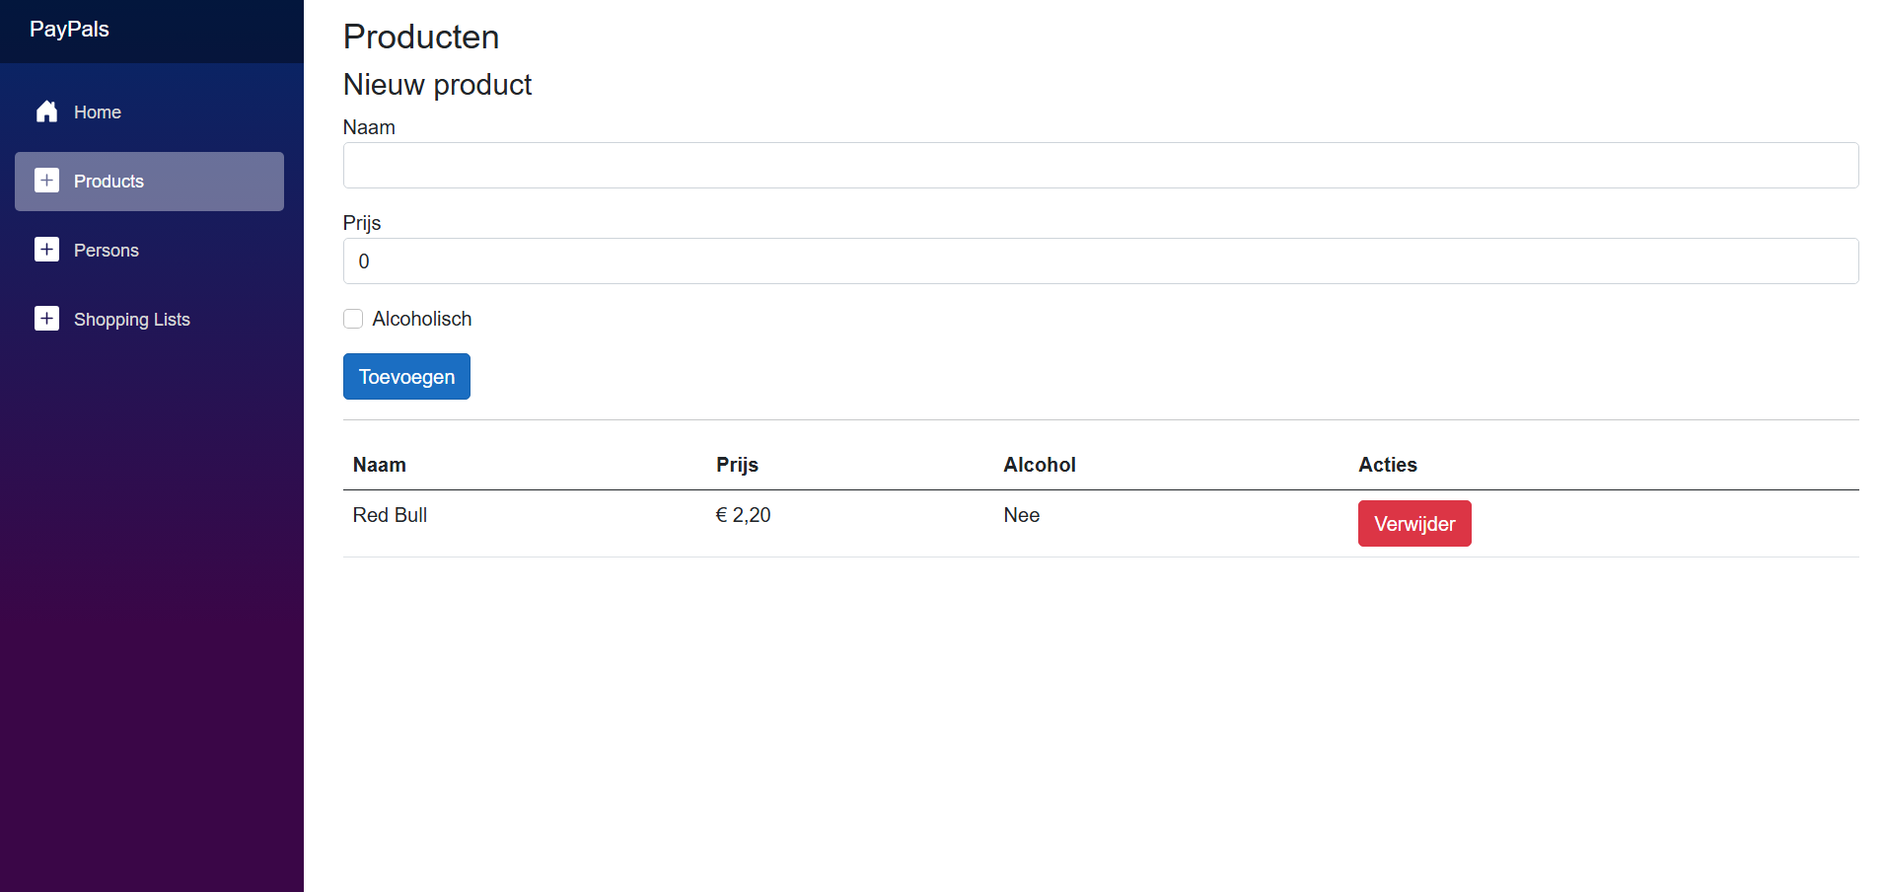
Daarna kan de gebruiker naar de pagina Persons gaan. Hier kunnen alle personen toegevoegd worden die kunnen meedoen aan een verdeling. Dit kunnen bijvoorbeeld vrienden, familieleden of klasgenoten zijn.
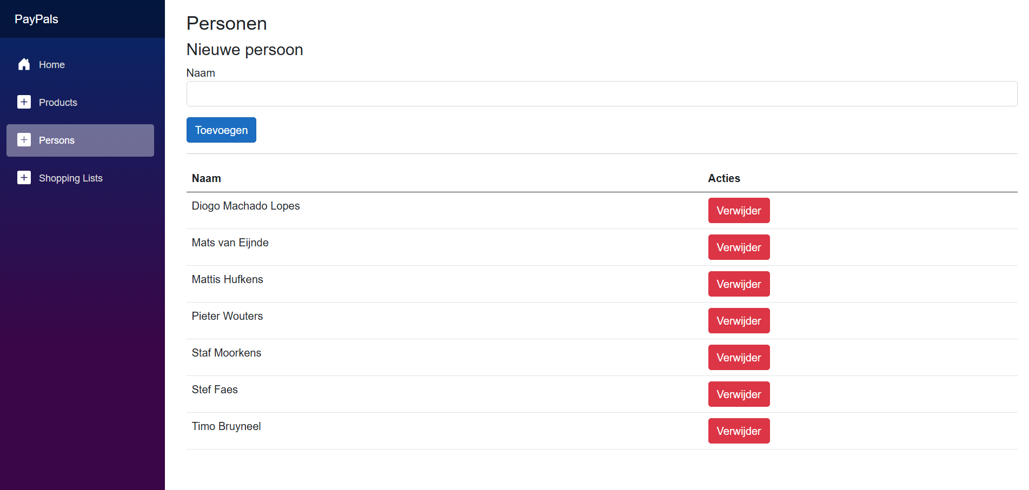
Vervolgens maakt de gebruiker een nieuwe boodschappenlijst aan via de pagina Shopping Lists. Een boodschappenlijst stelt een gezamenlijke aankoop voor, bijvoorbeeld voor een feestje, een uitstap of een winkelbezoek. Vanuit deze lijst kan de gebruiker doorklikken naar de detailpagina van die specifieke boodschappenlijst.
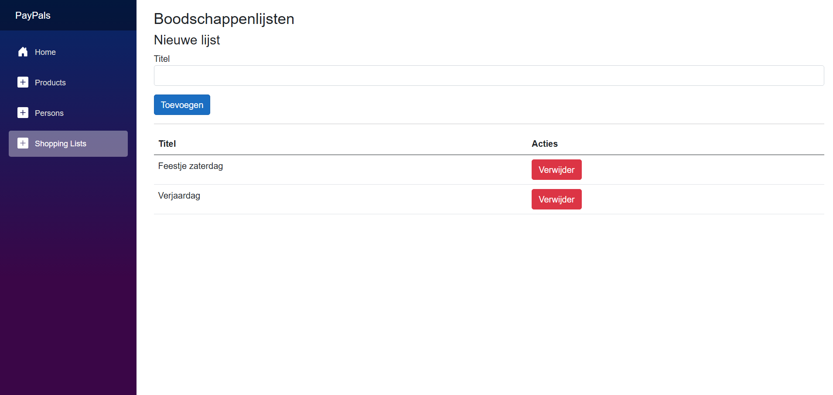
Op de detailpagina kan de gebruiker personen en producten aan de lijst toevoegen. Bij de personen kan aangeduid worden of iemand meebetaalt voor alcohol of niet. Dit is handig wanneer sommige personen geen alcohol drinken of hier niet voor willen betalen.
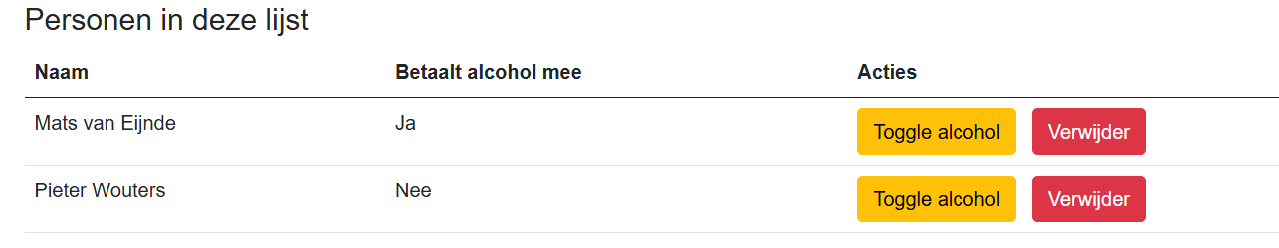
Bij de producten kan de gebruiker ook het aantal aanpassen. Als er bijvoorbeeld twee flessen frisdrank of drie zakken chips gekocht zijn, kan dit aantal aangepast worden zodat de berekening klopt.
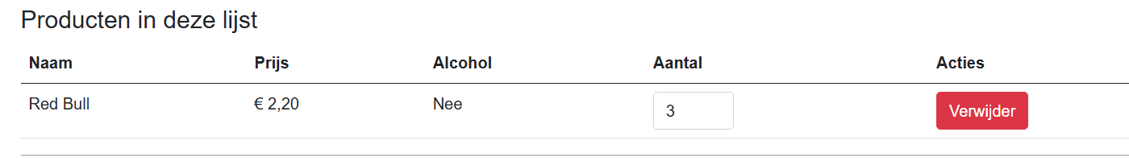

Wanneer alle personen en producten zijn toegevoegd, kan de gebruiker op Bereken klikken. De applicatie berekent dan automatisch hoeveel elke persoon moet betalen. Niet-alcoholische producten worden verdeeld over alle personen in de lijst. Alcoholische producten worden enkel verdeeld over de personen die aangeduid hebben dat ze hiervoor meebetalen.
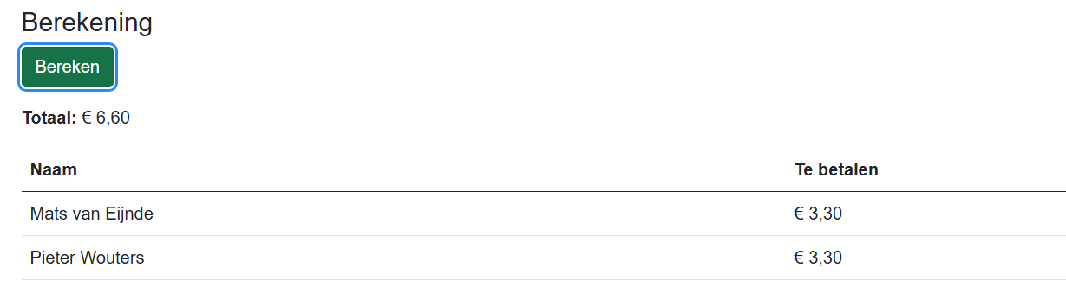
Op die manier krijgt de gebruiker snel en duidelijk te zien hoeveel iedereen moet betalen, zonder zelf alles te moeten uitrekenen. PayPals maakt het dus makkelijker om kosten eerlijk te verdelen binnen een groep.

Besluit
In deze eindwerkbundel heb ik een duidelijk beeld proberen te geven van wat ik tijdens dit schooljaar heb geleerd en uitgewerkt. Zowel mijn stage als mijn eigen applicatieproject hebben mij geholpen om de leerstof beter te begrijpen en toe te passen in de praktijk. Het was een periode waarin ik veel nieuwe dingen heb ontdekt, maar ook heb geleerd om stap voor stap naar een eindresultaat toe te werken.
Tijdens mijn stage heb ik kunnen kennismaken met de werking van een echt IT-bedrijf. Ik kreeg de kans om te zien hoe technische taken in de praktijk worden uitgevoerd en hoe belangrijk een goede voorbereiding en nauwkeurig werken zijn. Sommige onderdelen waren nieuw voor mij, waardoor ik soms extra informatie moest opzoeken of hulp moest vragen. Daardoor heb ik geleerd dat het normaal is om niet alles meteen te weten, zolang je blijft zoeken naar een oplossing.
Naast mijn stage heb ik ook gewerkt aan mijn eigen applicatie. Hierbij heb ik eerst nagedacht over het doel van de applicatie en daarna de verschillende onderdelen uitgewerkt. Ik ben begonnen met de databank, daarna heb ik de API-endpoints gemaakt en vervolgens heb ik gewerkt aan de front-end. Door deze stappen te volgen, werd duidelijk hoe een applicatie is opgebouwd en hoe de verschillende lagen met elkaar samenwerken.
Vooral het verbinden van de front-end met de API en de databank was een belangrijk leerpunt. Hierdoor begreep ik beter hoe gegevens worden opgehaald, opgeslagen, aangepast en verwijderd. Ook het logisch opbouwen van de pagina’s en het gebruiksvriendelijk maken van de applicatie vroeg veel aandacht. Ik wilde dat de gebruiker op een eenvoudige manier personen, producten en boodschappenlijsten kon beheren.
Tijdens het maken van mijn eindwerk kwam ik ook enkele moeilijkheden tegen. Niet alles werkte van de eerste keer en soms moest ik mijn code of databankstructuur aanpassen. Toch heeft dit ervoor gezorgd dat ik beter heb leren nadenken over fouten en mogelijke oplossingen. Door te testen, te verbeteren en opnieuw te proberen, ben ik stap voor stap dichter bij mijn eindresultaat gekomen.
Dit eindwerk heeft mij dus niet alleen geholpen om mijn technische kennis te vergroten, maar ook om zelfstandiger en gestructureerder te werken. Ik heb geleerd om problemen rustiger aan te pakken en om mijn werk duidelijker uit te leggen. Deze ervaring neem ik zeker mee naar de toekomst, zowel in verdere studies als in latere werksituaties.

Bijlage
Lijst van Bijlage
bijlage 1 Databank Model 26

bijlage 1 Databank Model
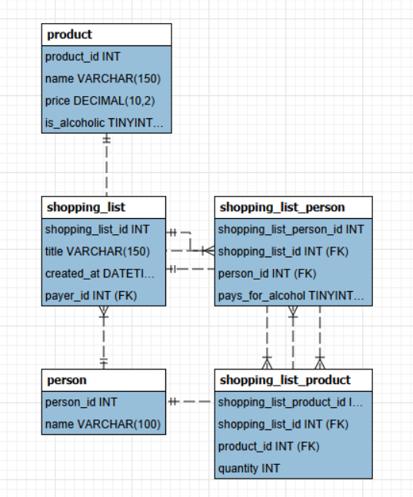

Bibliografie
Heyns, B. (2026, Januari 28). Stage Intervieuw. (M. Hufkens, Interviewer)
kOsh123. (2024). Afspraken voor het maken van rapporten. Herentals, Antwerpen, België.
w3schools. (sd). ASP and ASP.NET Tutorials. Opgehaald van w3schools: https://www.w3schools.com/asp/default.asp
w3schools. (sd). MySQL Tutorial. Opgehaald van w3schools: https://www.w3schools.com/mysql/default.asp

